华中农业大学智慧农业教科产融创中心建设项目
跟

踪

周

报

跟踪单位：湖北金信工程造价咨询有限公司
跟踪人员：位艳
跟踪时间：2026年7月27日~2026年8月2日

跟 踪 日 志
工程名称：华中农业大学智慧农业教科产融创中心建设项目
日期：2026年8月2日 | 星期日 | 记录人：位艳
一、工程概况：
- 施工内容：华中农业大学智慧农业教科产融创平台含内装饰改造、外立面改造、结构加固及安装工程等工程，试验地块部分含试验田工程及安装工程等工程
- 施工单位：湖北雄凯建筑工程有限公司
- 监理单位：中工武大诚信工程顾问（湖北）有限公司
- 合同价款：本合同采用综合单价合同，工程量据实结算。合同金额为 ¥ 2260000.00 （人民币 贰佰贰拾陆万元整 ），其中暂列金¥ 0 （人民币 零 ）。
- 合同工程：45日历天
- 施工进展：（含工艺要求检查、施工尺寸测量等）
- 卫生间墙地面铺贴；室内墙面、天棚腻子施工；
- 1-2层结构梁钢结构加固，走道固定窗木基层；2层功能教室开槽埋管
- 东侧挡土墙砌筑，室外管网砂石基础及管道安装；
- 东北角试验田人行道、钢架棚拆除测量

施工现场照片：

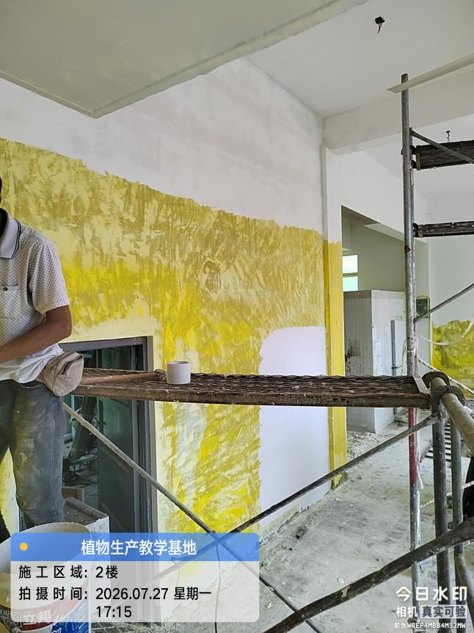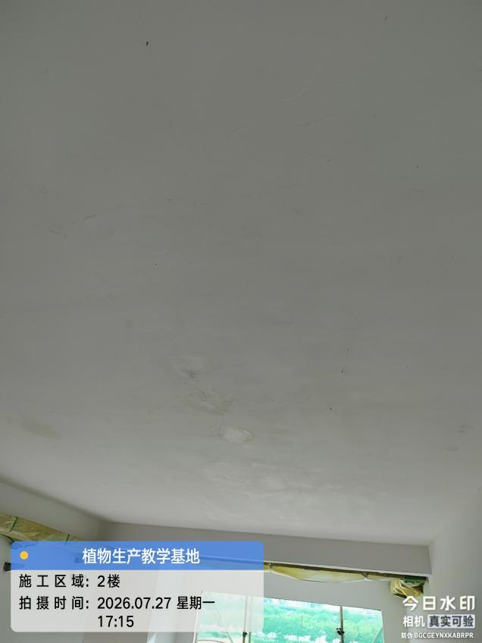
室内墙面、天棚腻子施工
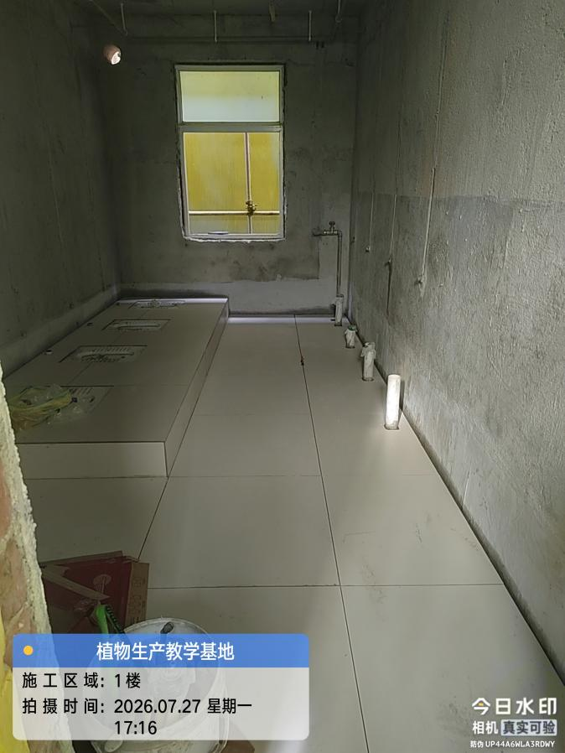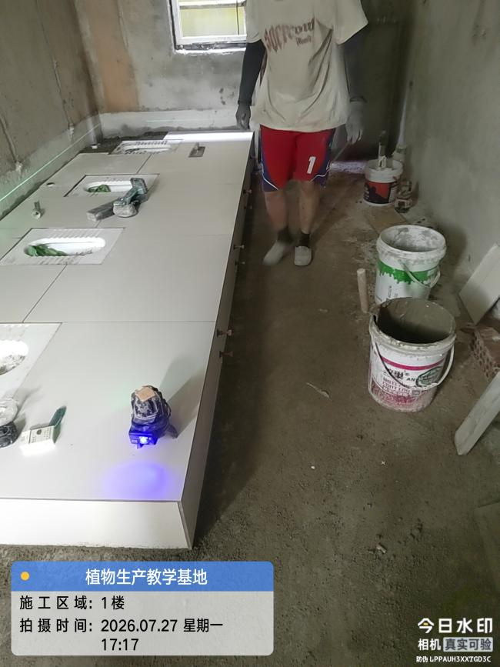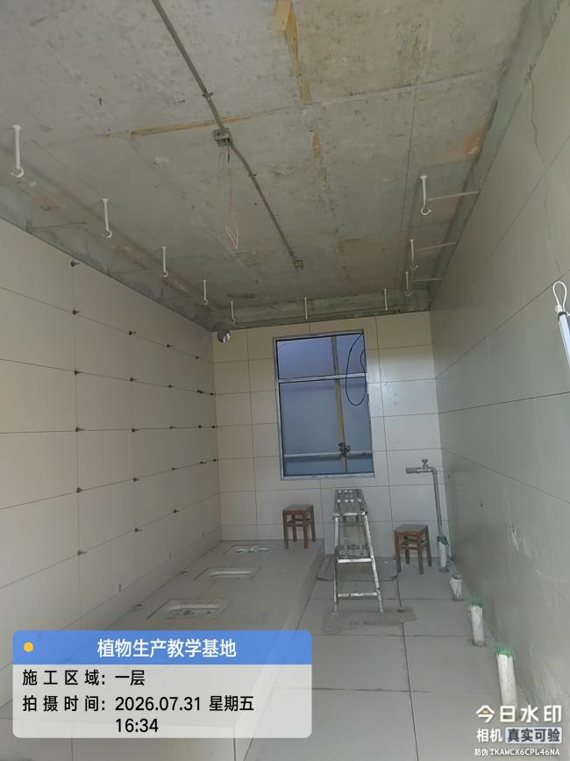
卫生间墙地砖
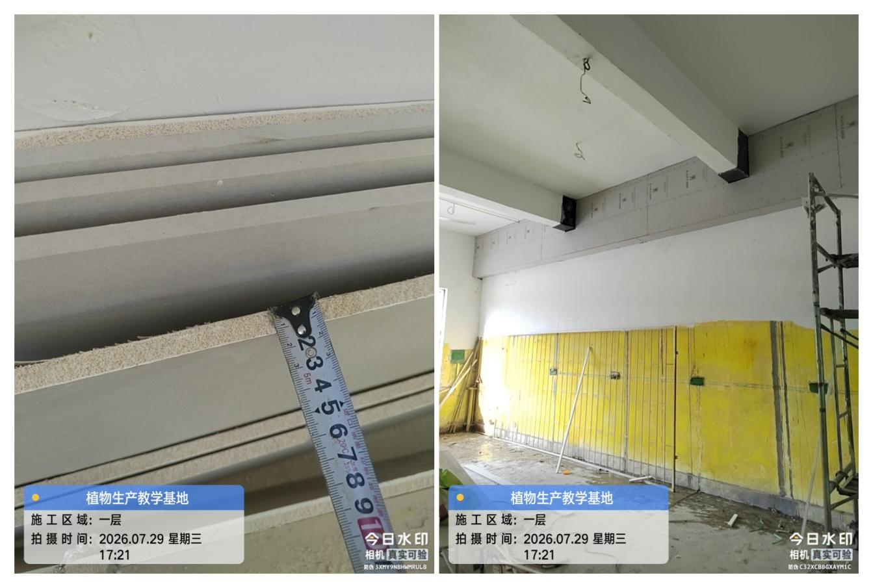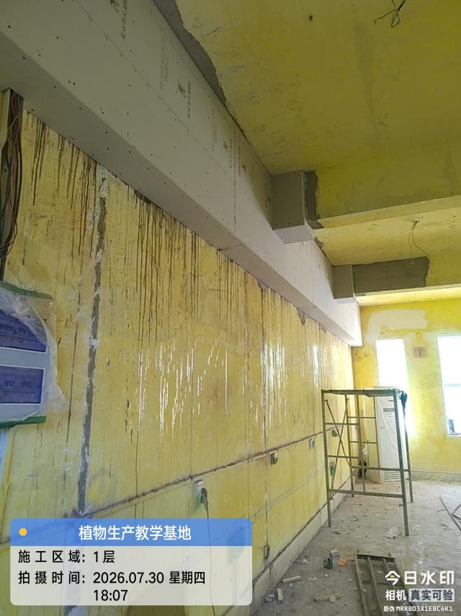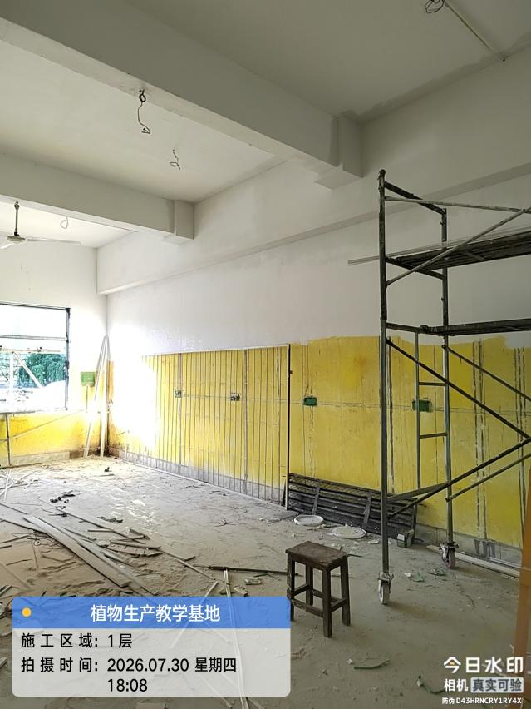
1层、2层加固部位，石膏板包梁
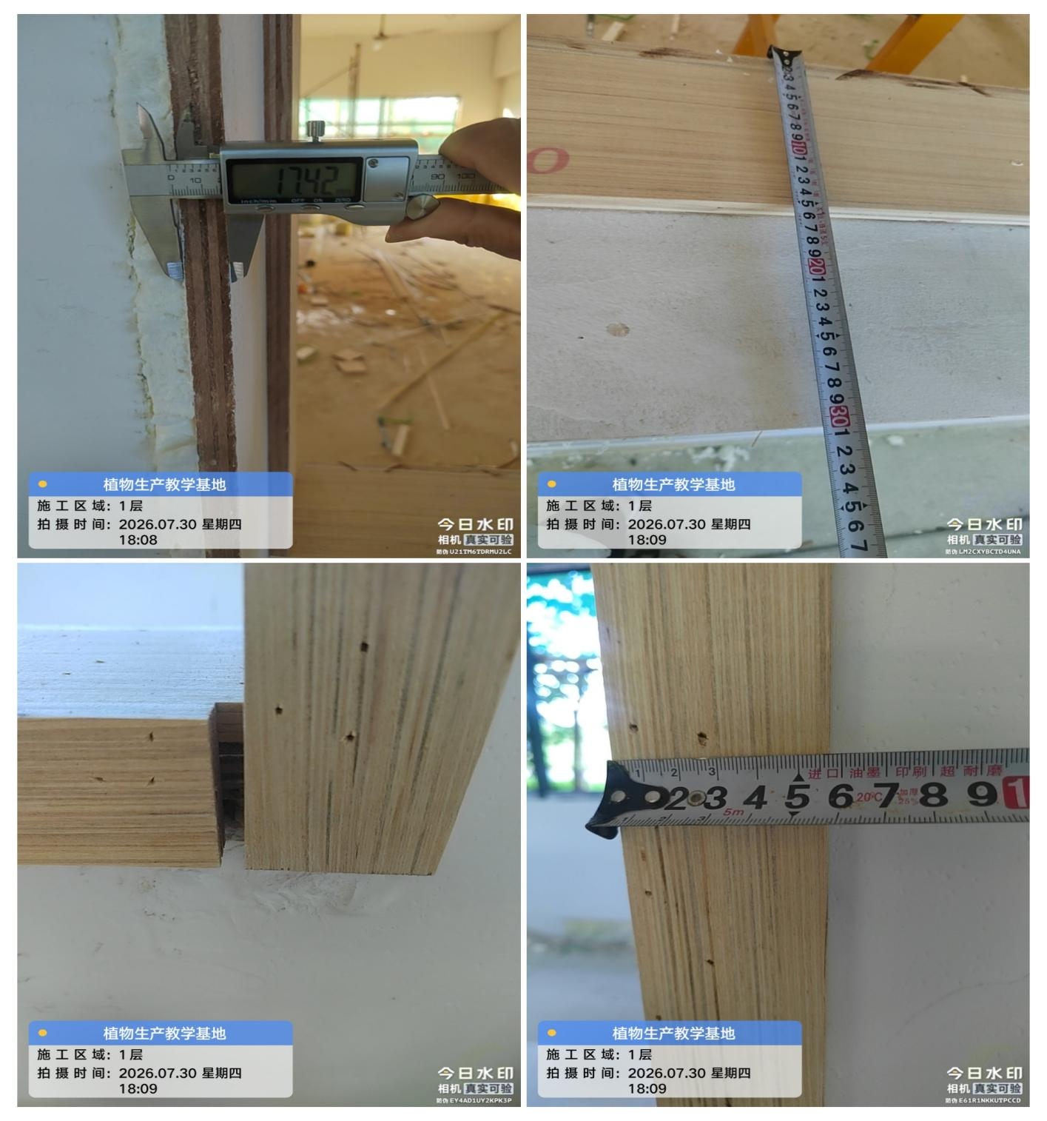
固定窗窗套
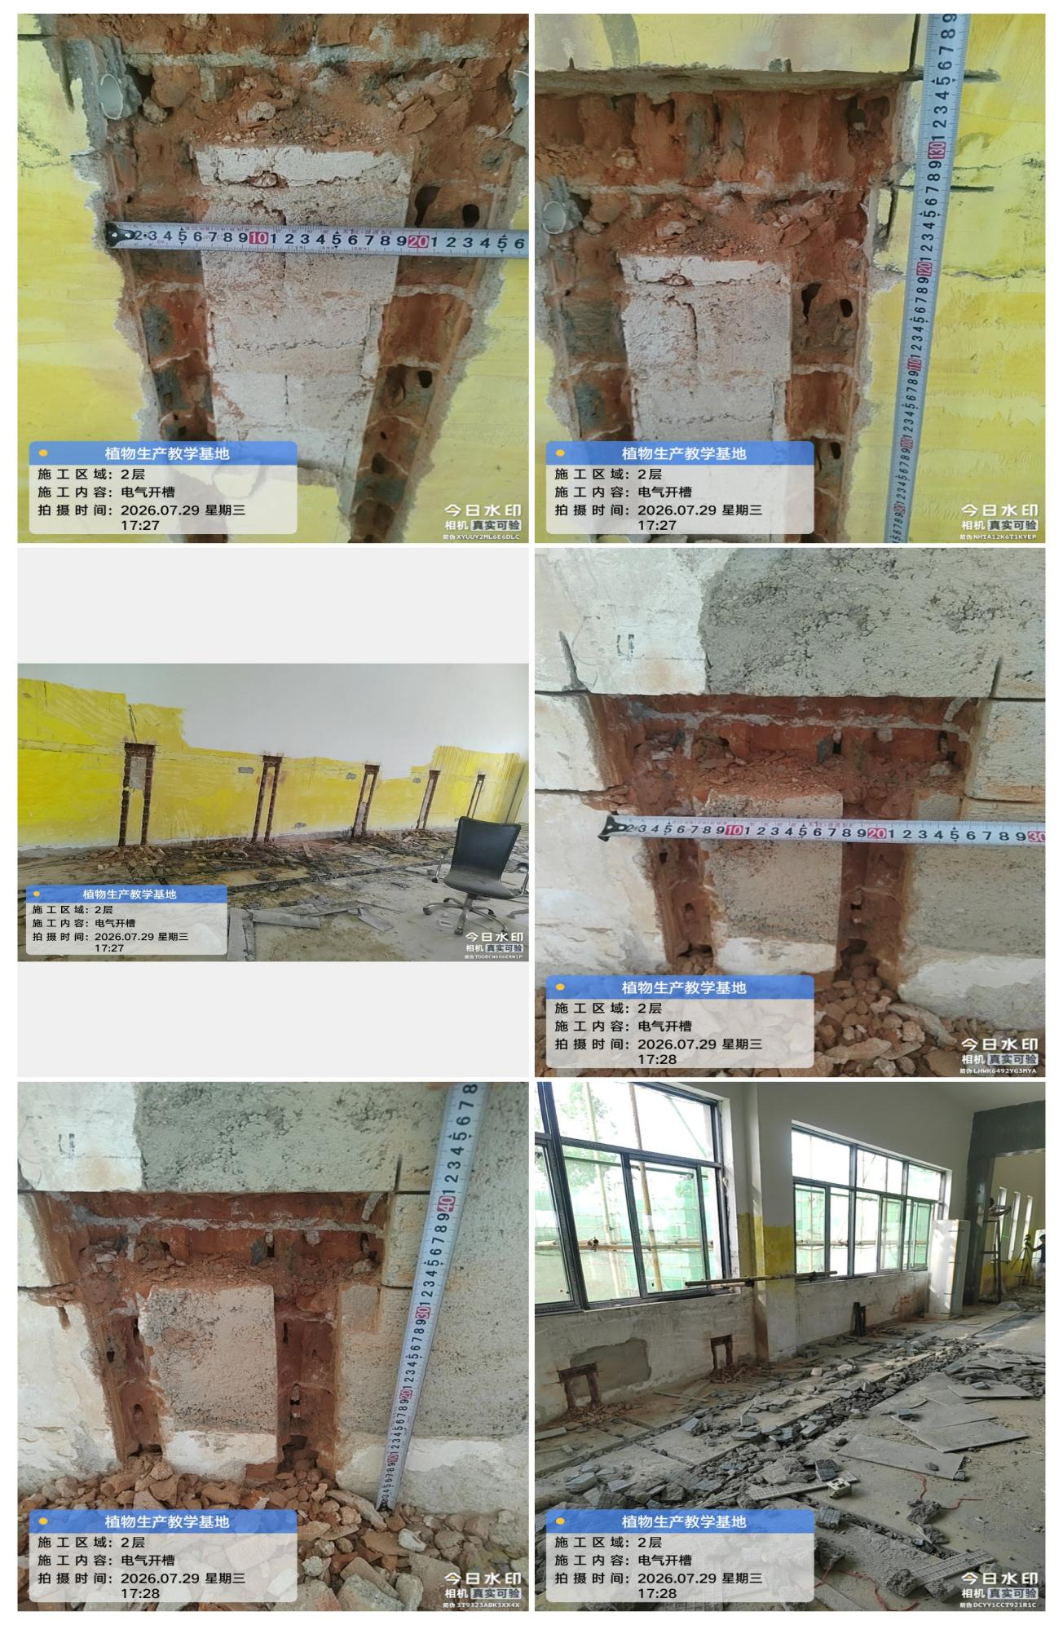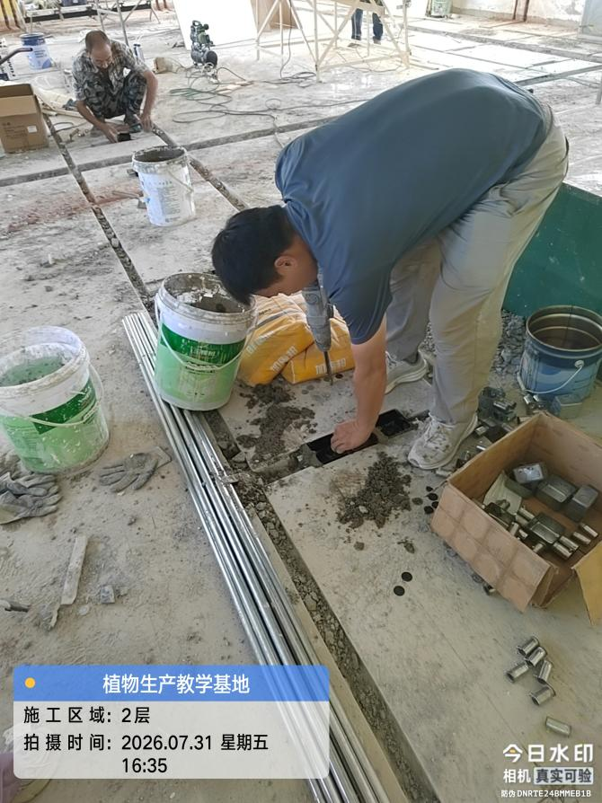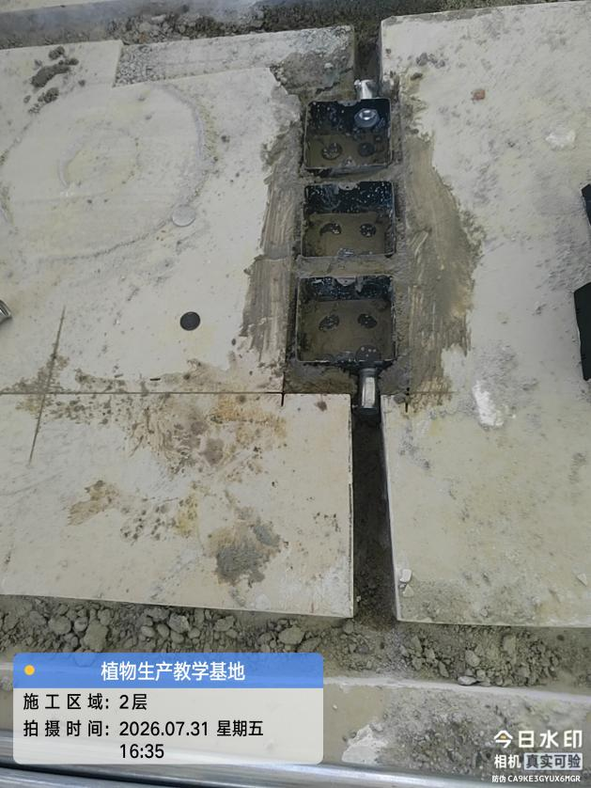
二层功能厅开槽预埋
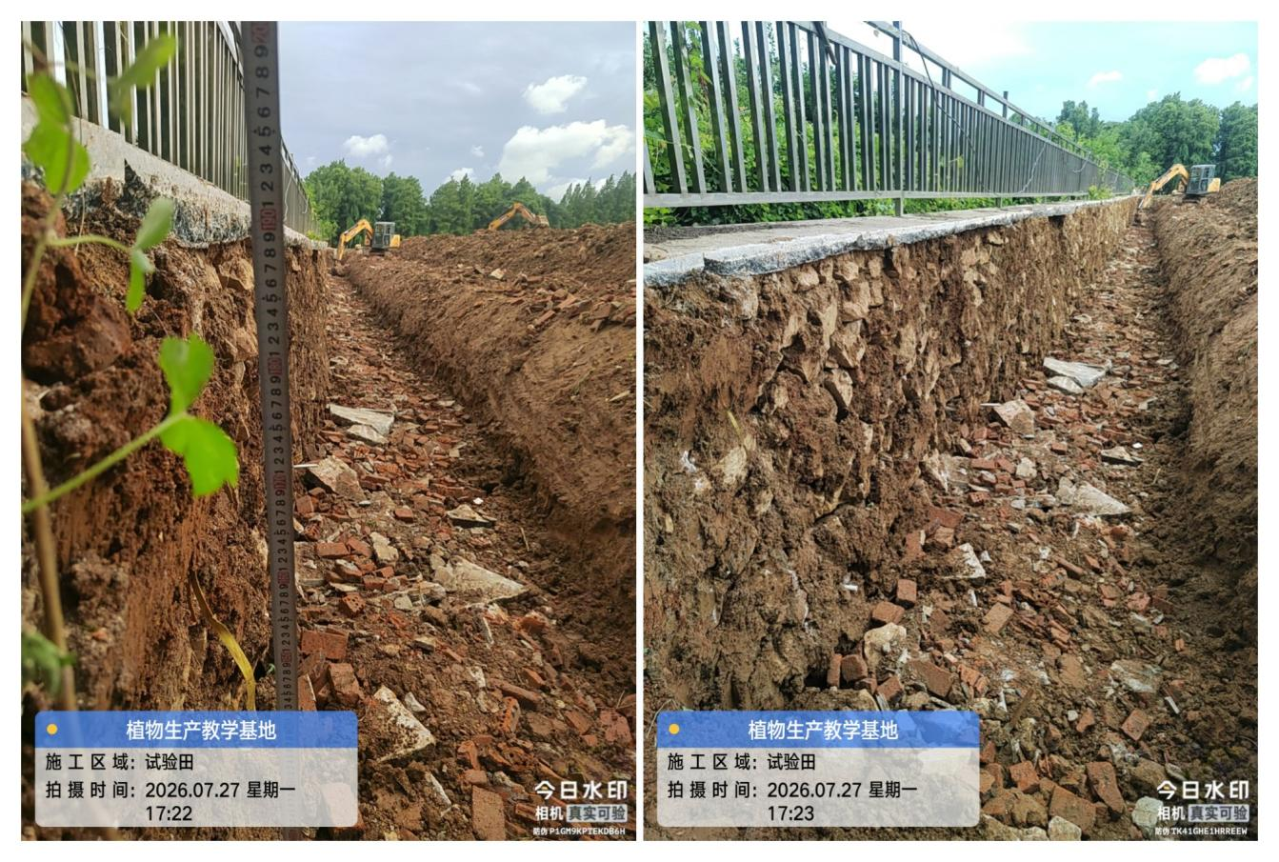
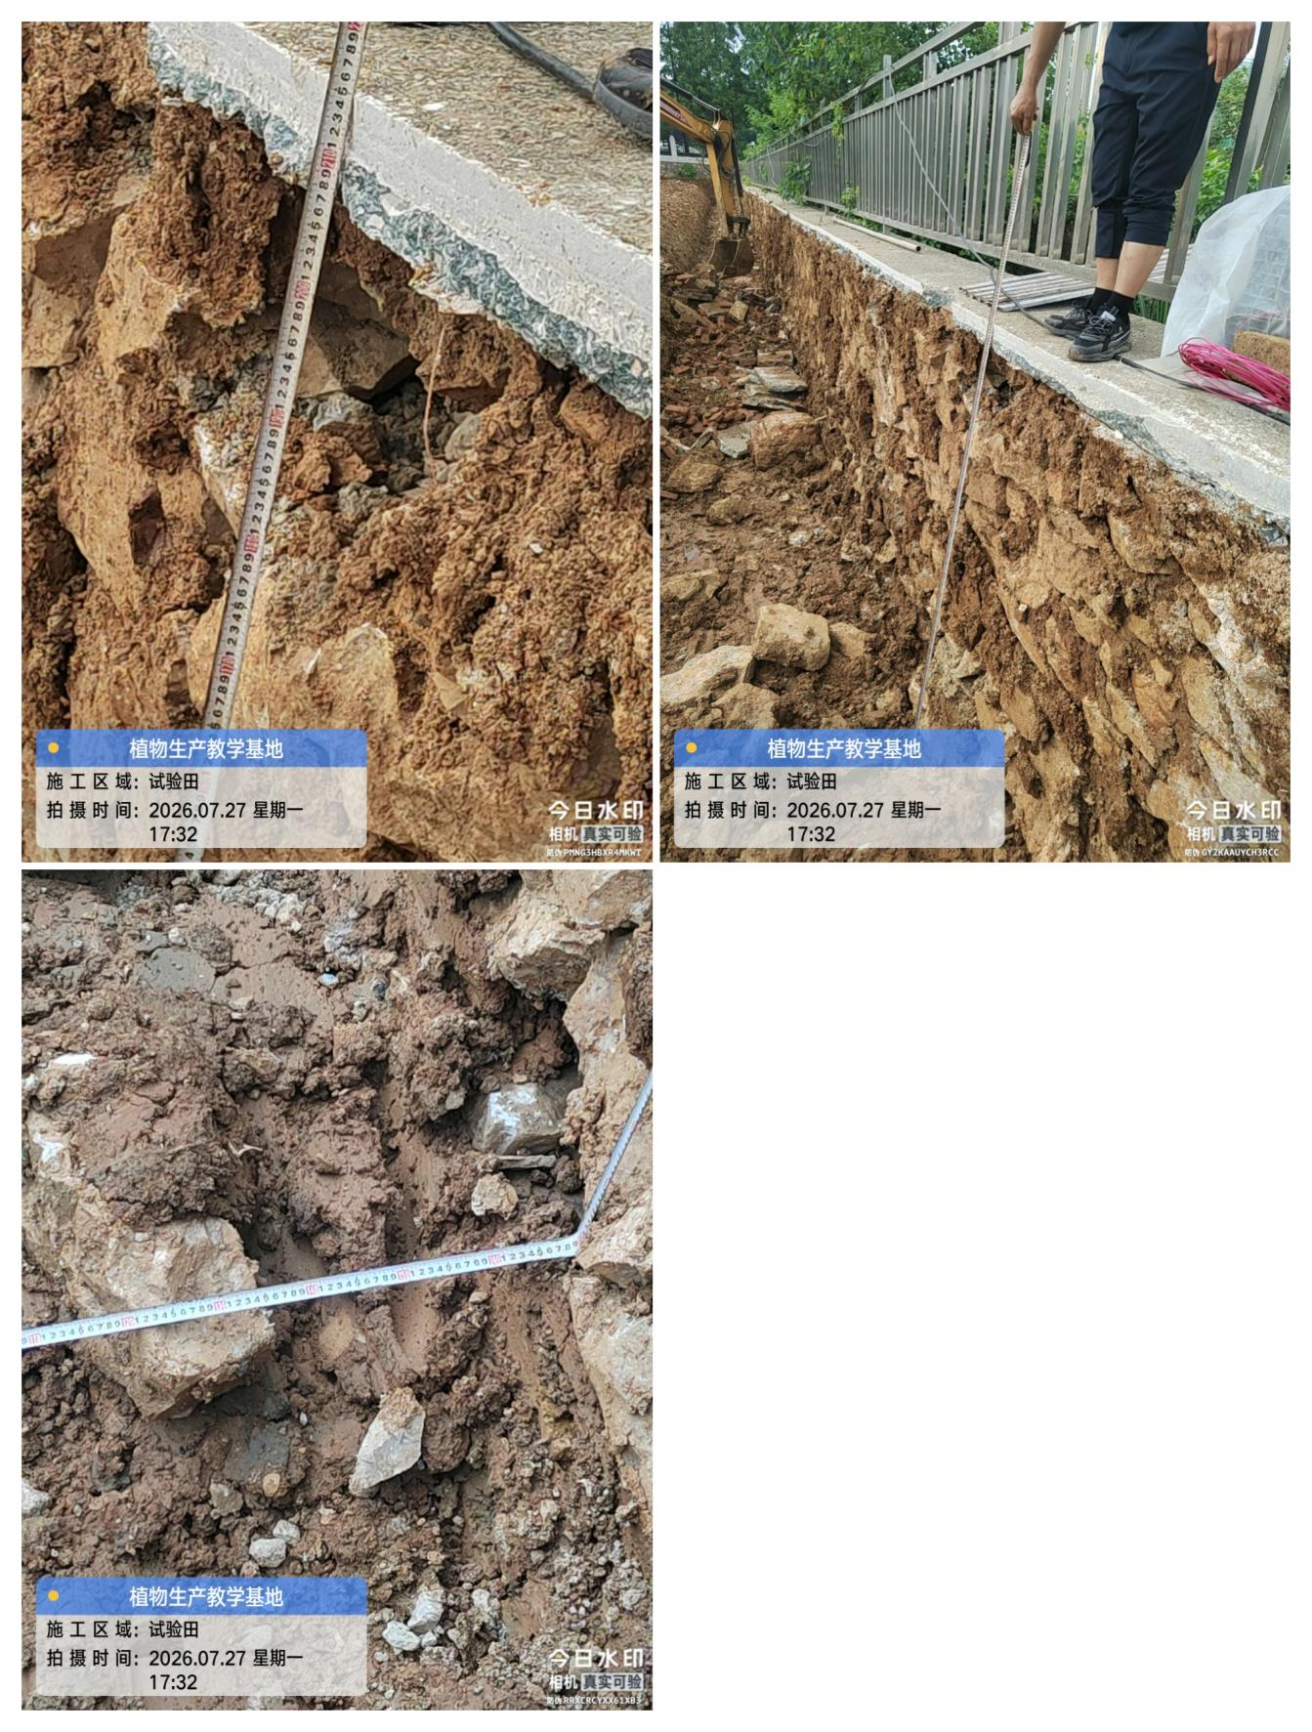
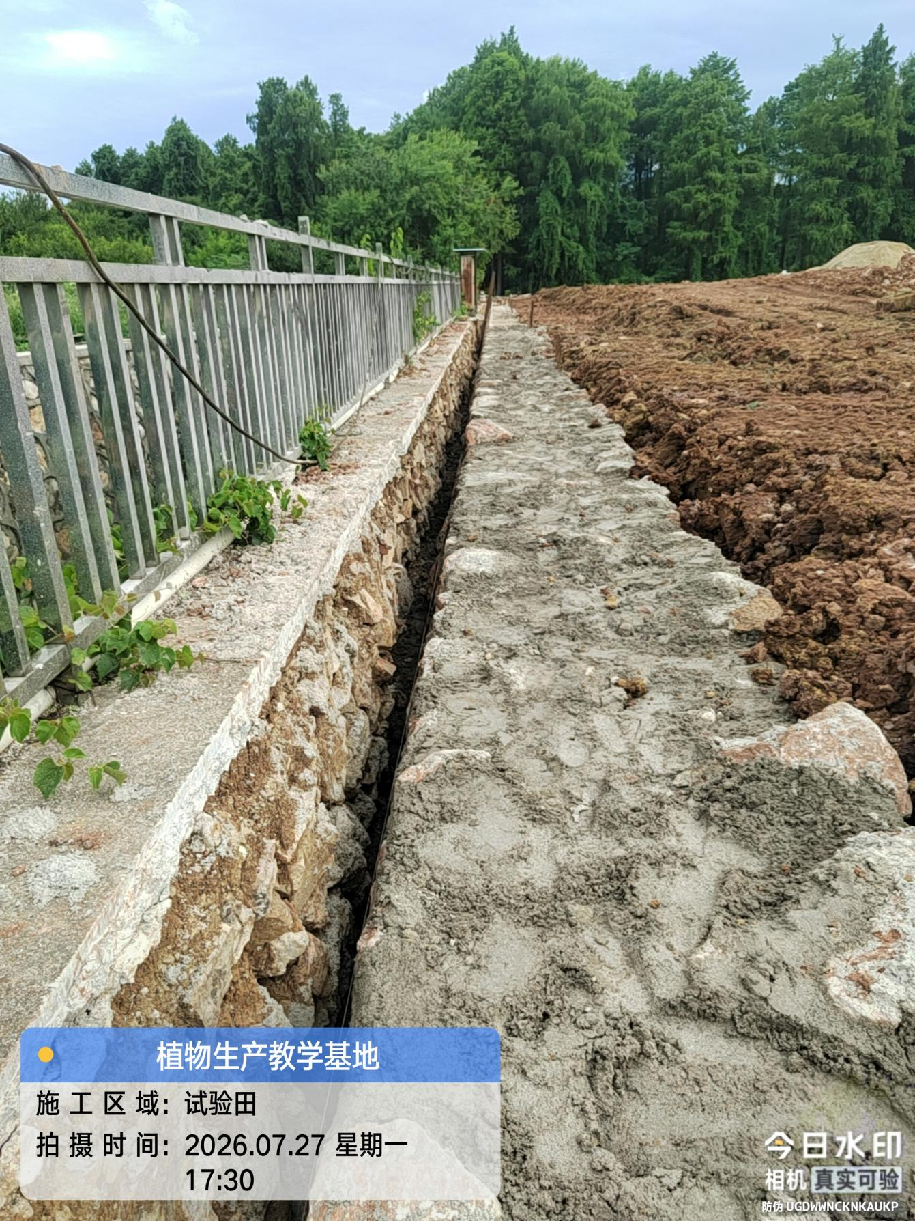
挡土墙砌筑
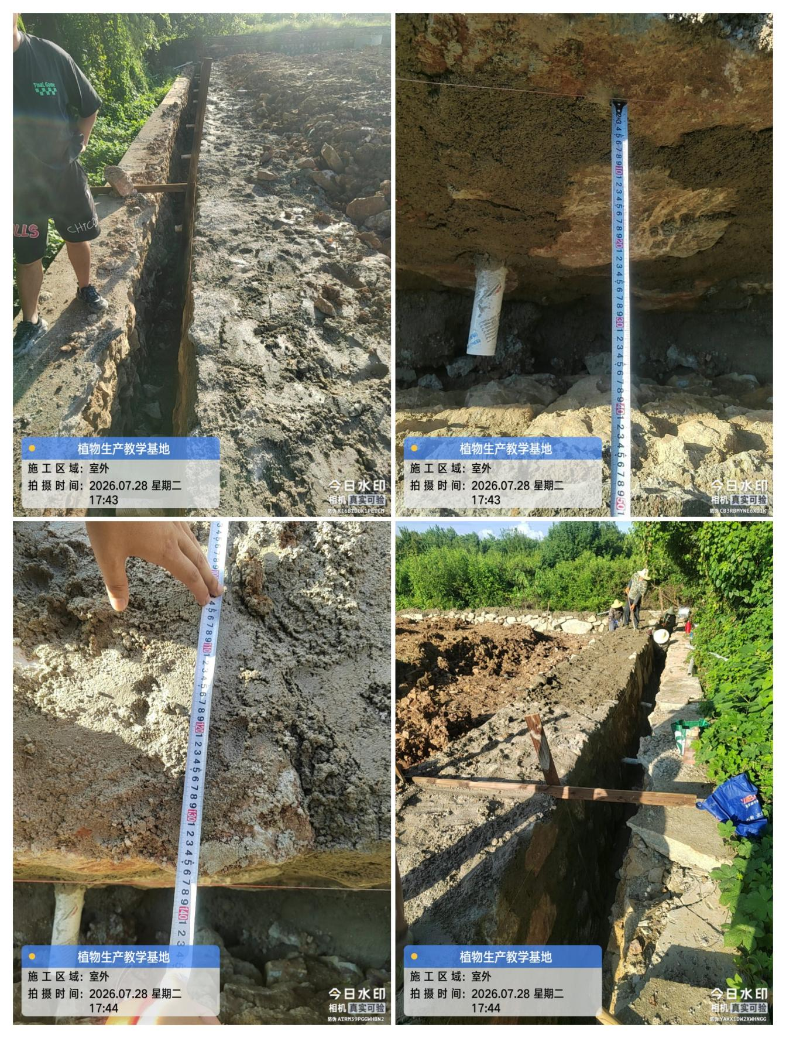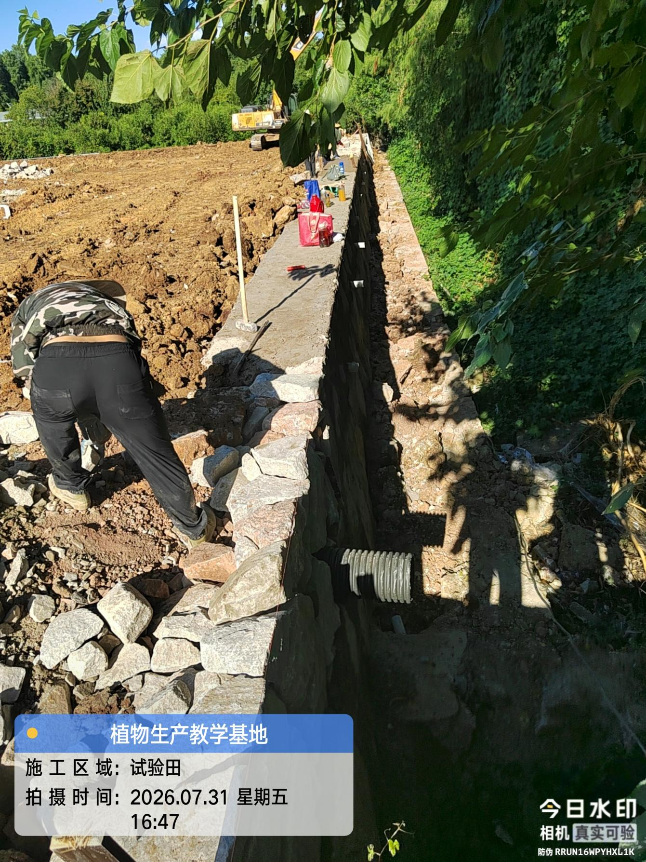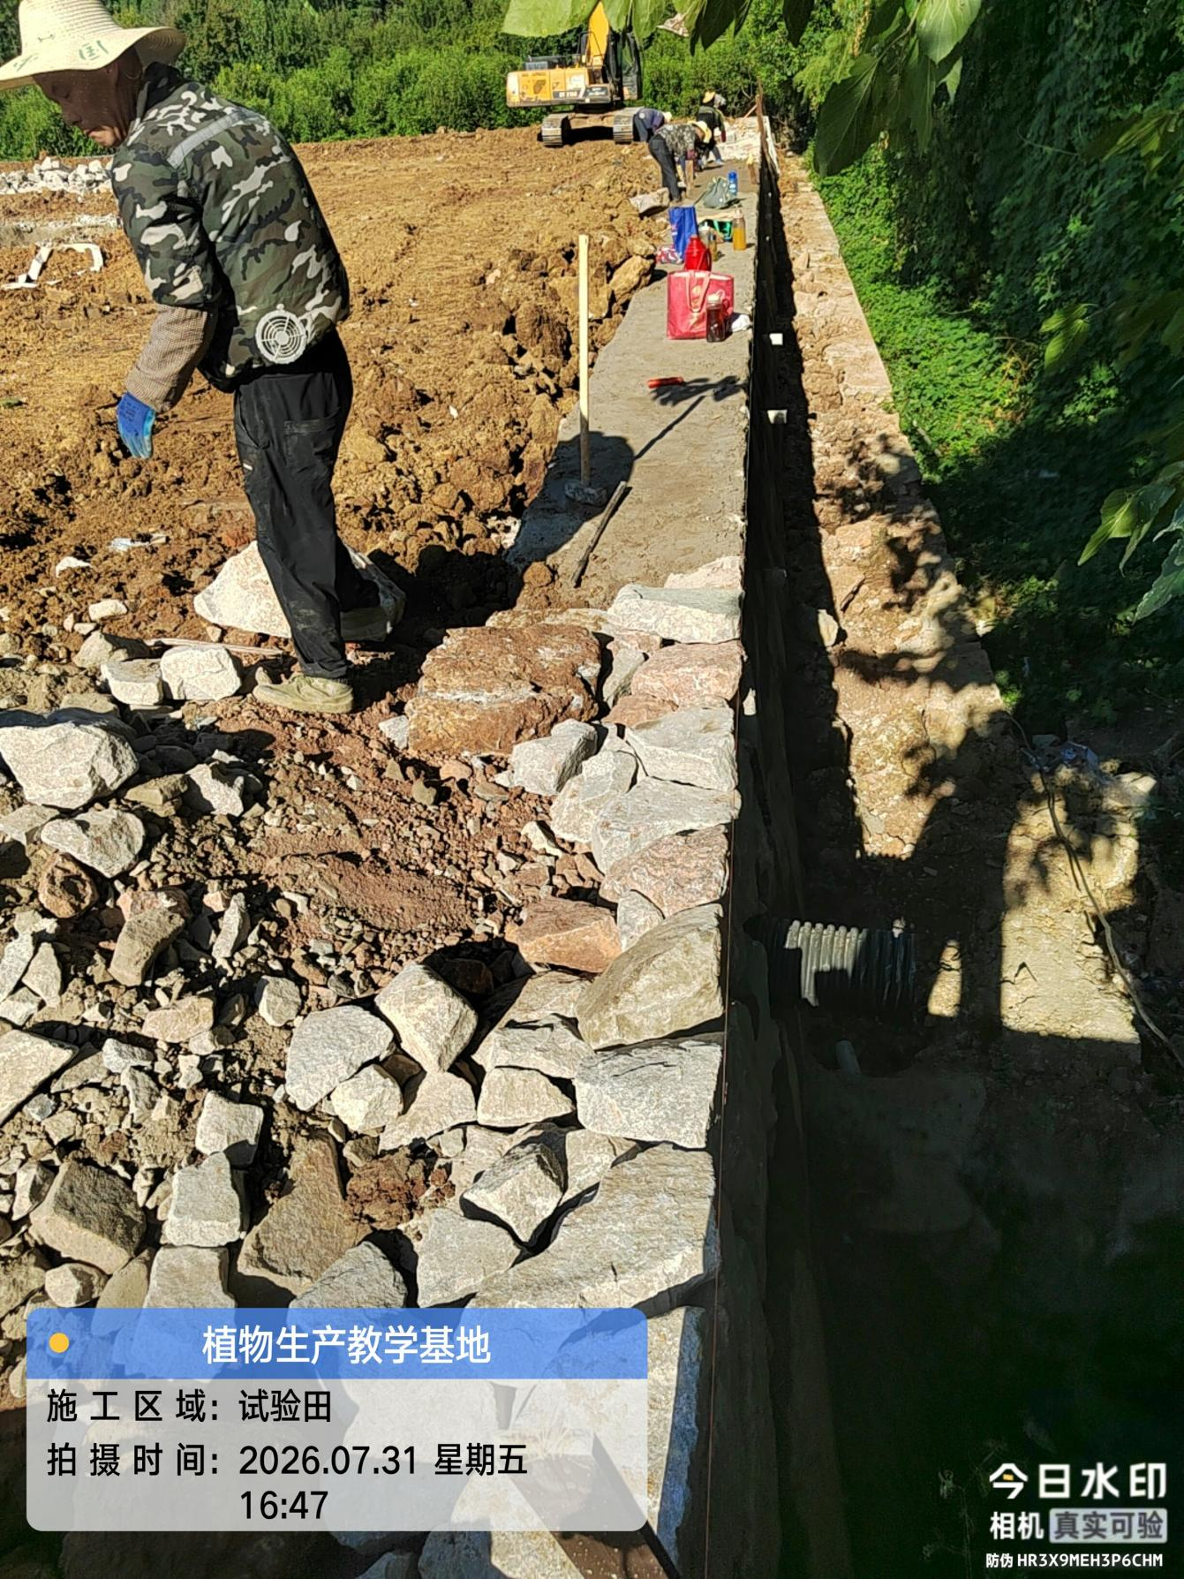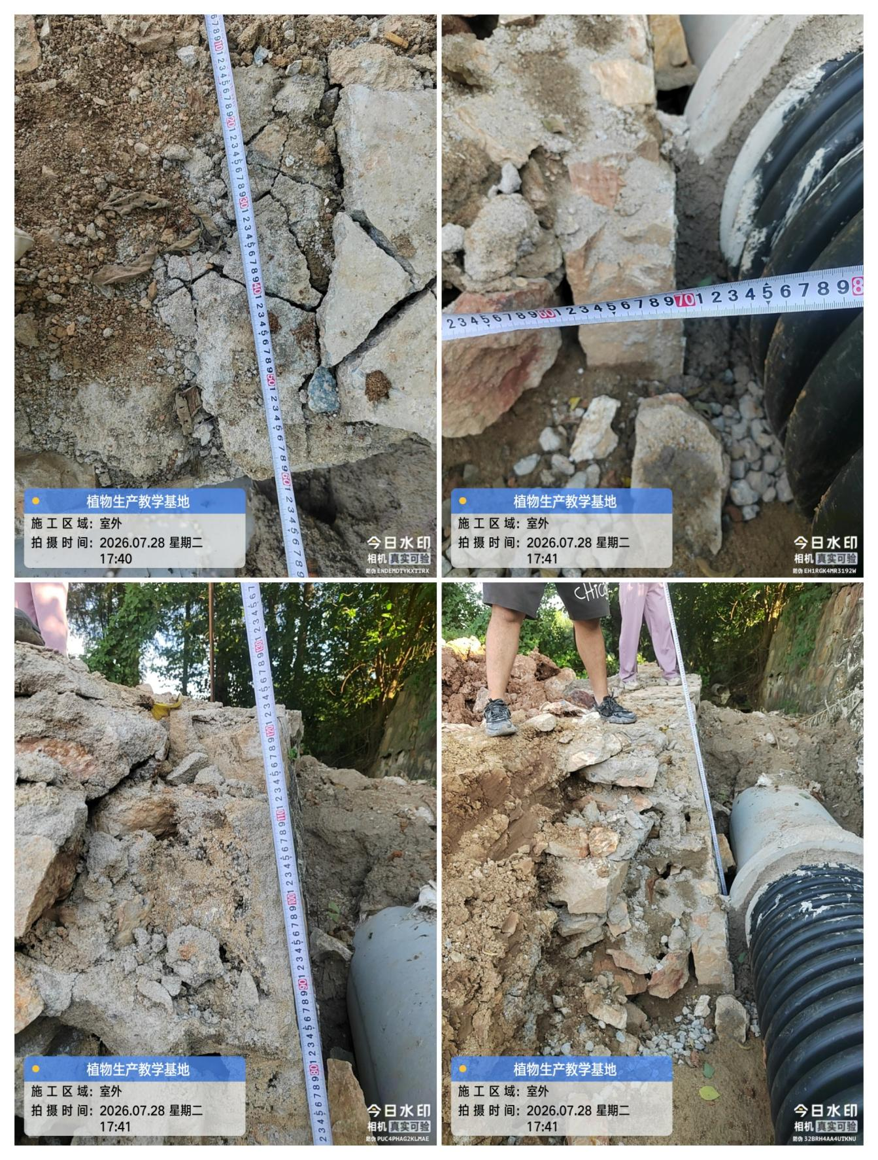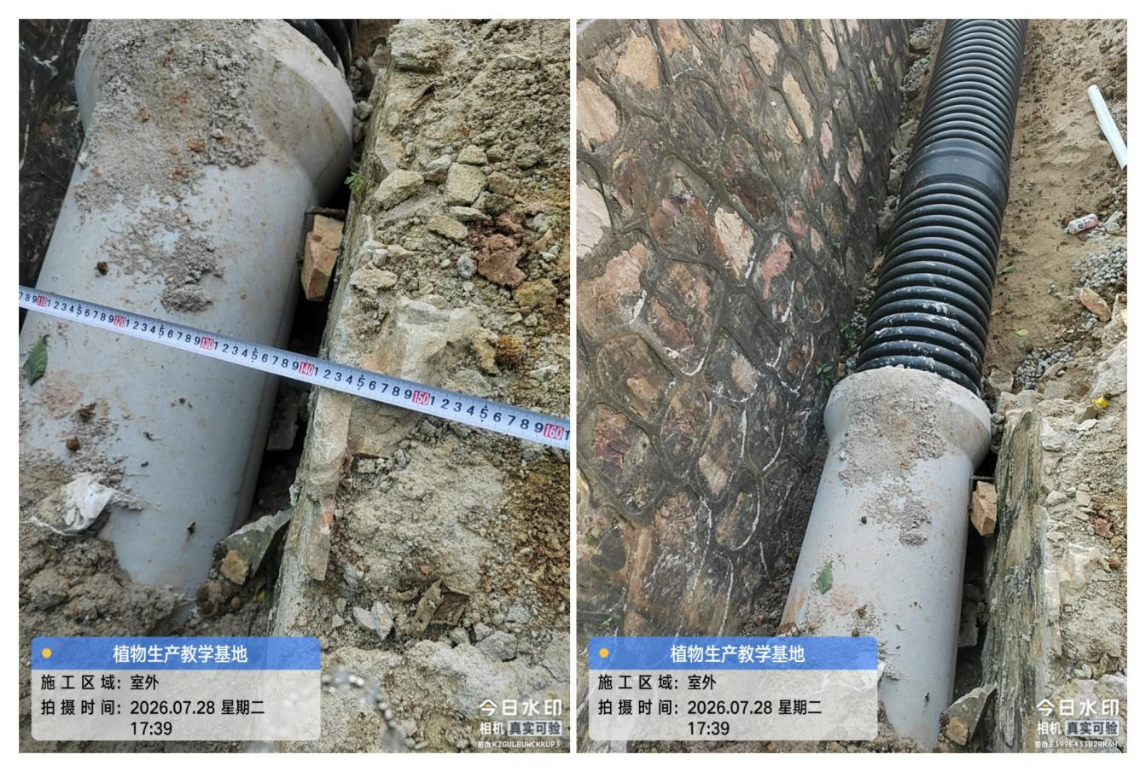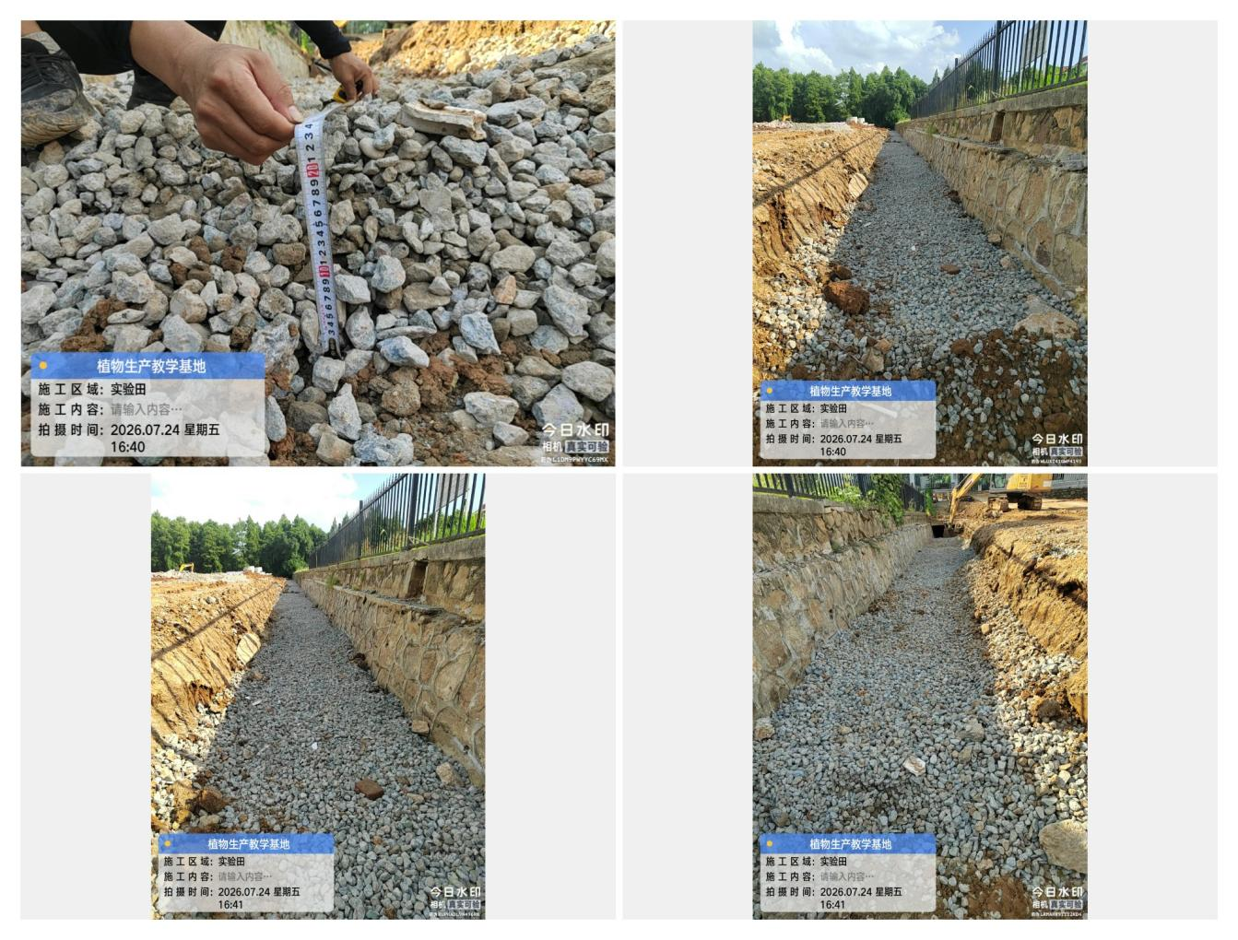
排水管道回填碎石
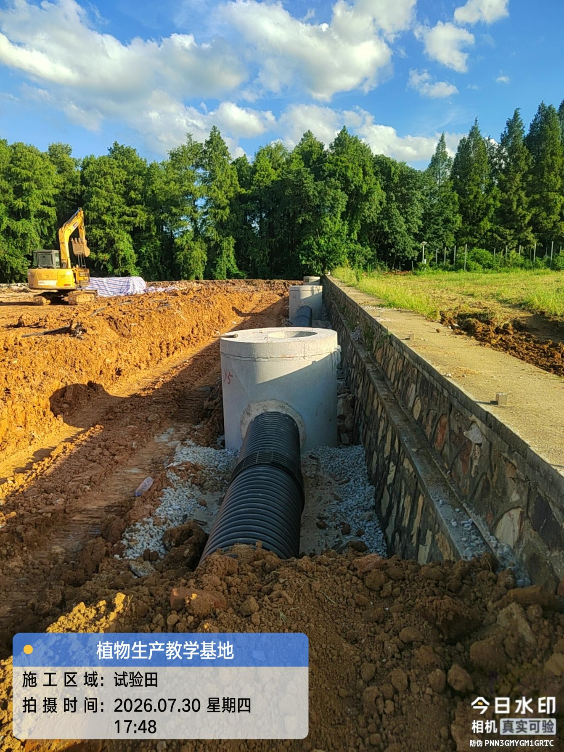
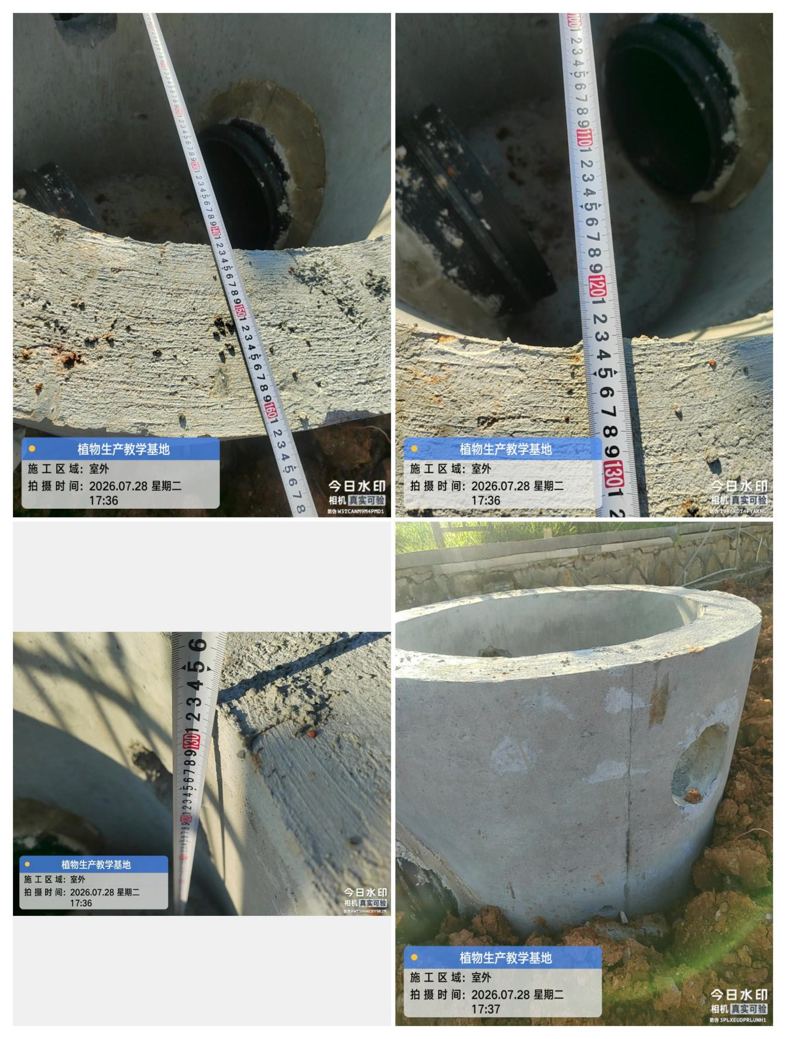
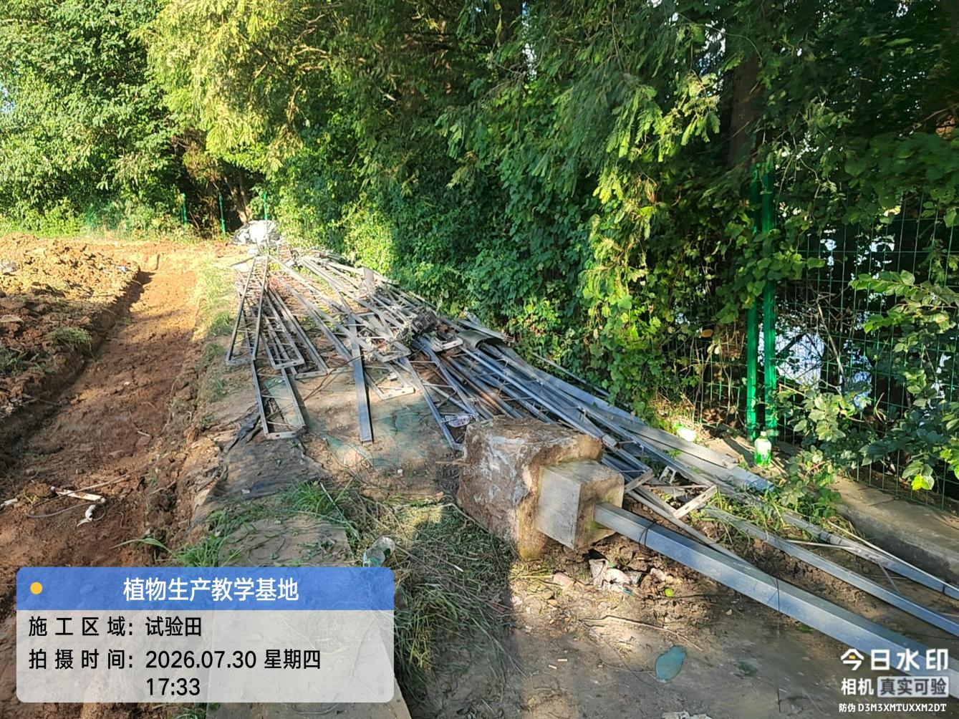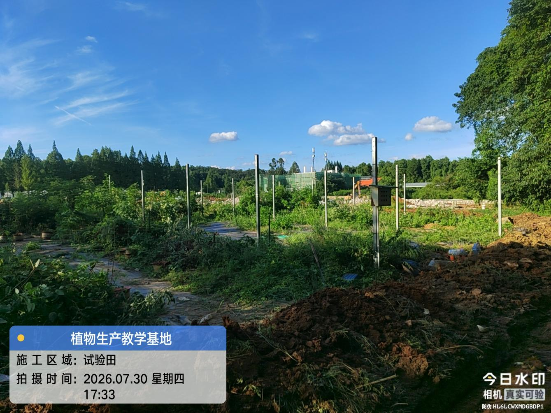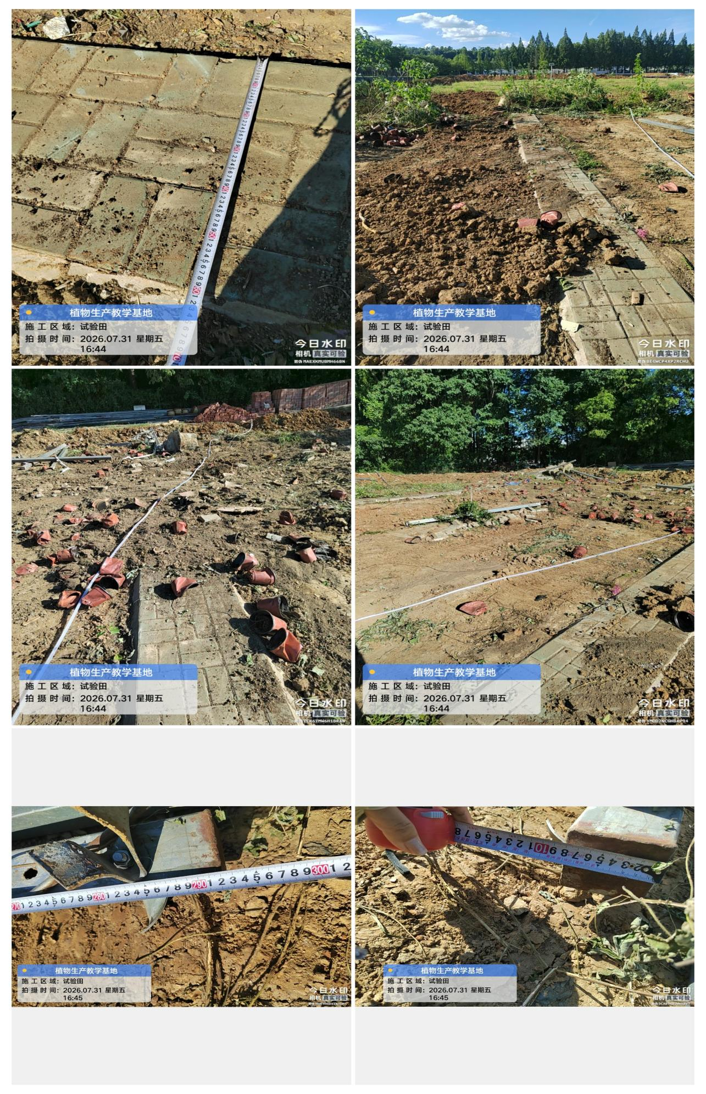
东北角试验田人行道拆除测量
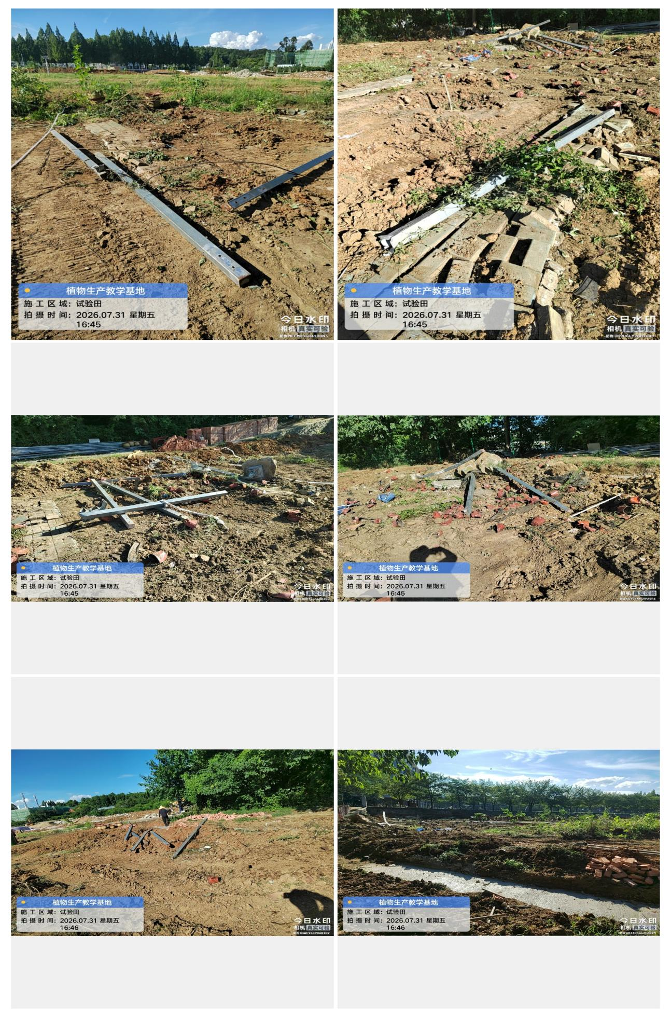
东北角试验田钢棚拆出测量
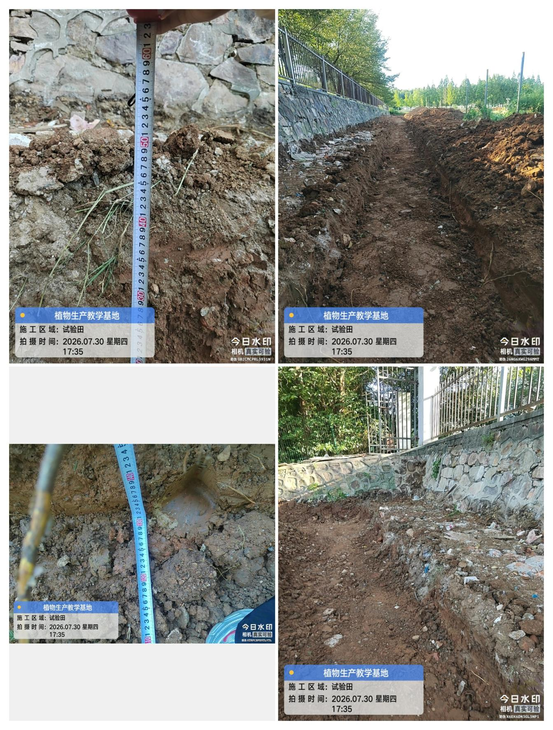
东北面排水沟土方开挖
- 材料抽检：（含品牌抽查、尺寸测量）
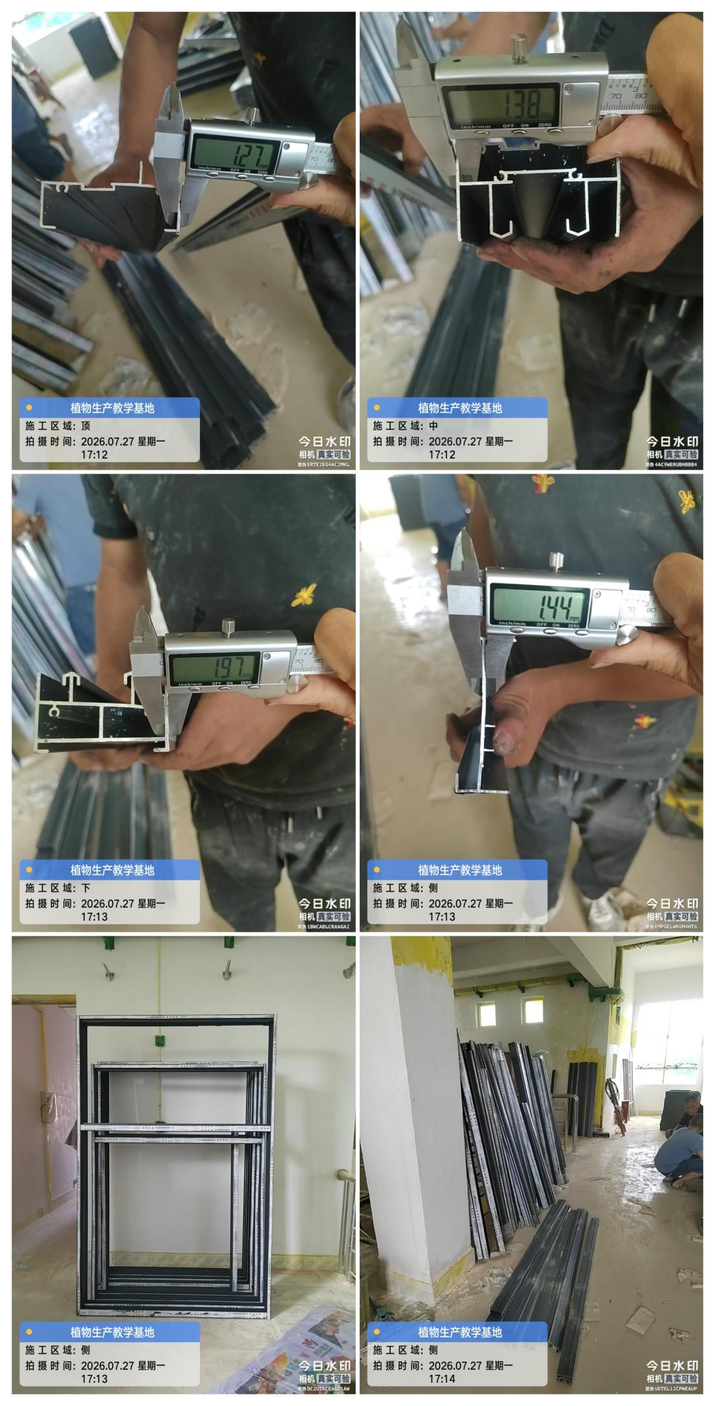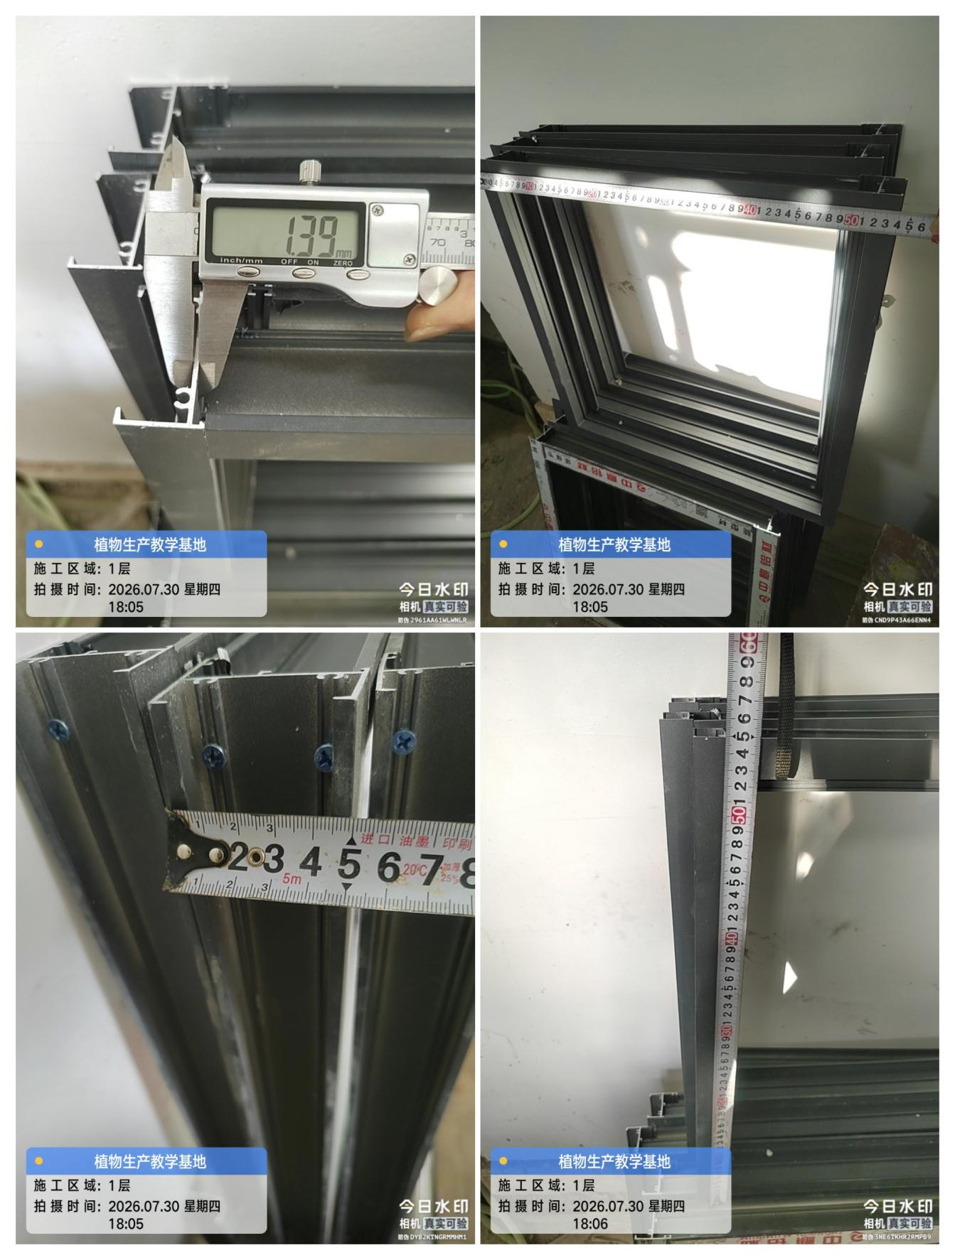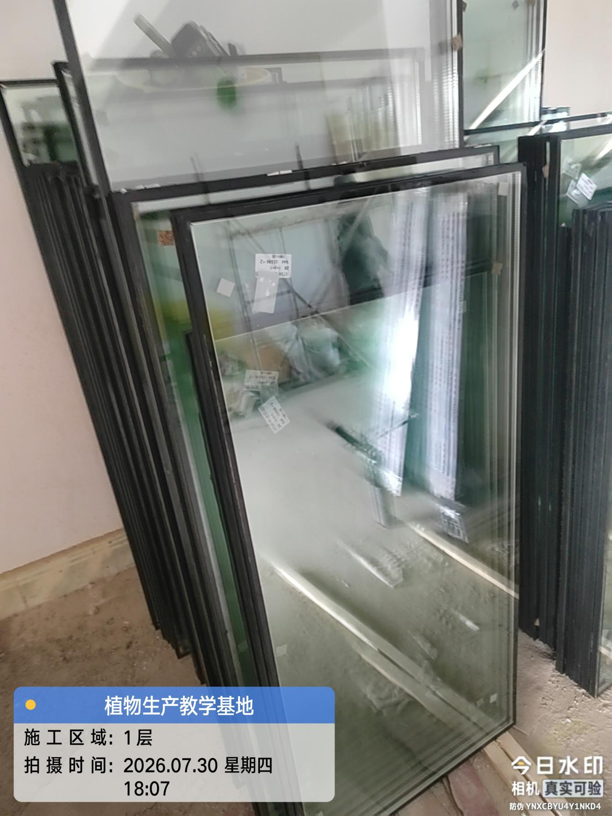
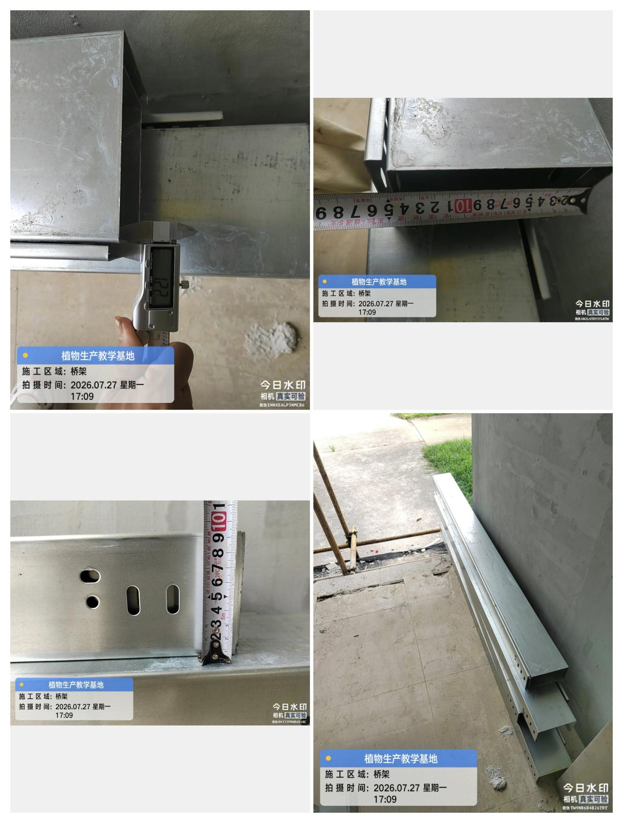
四、其他：（若有）

